Внеклассное мероприятие по информатике

*(5-6 класс)*  
*Участвуют команды из 5человек*

**"Виртуальный марафон"**

**Цель:** формирование научно-познавательного интереса учащихся к предмету.

**Задачи:**

* Развитие творческих способностей учащихся.
* Анализ результатов обучения информатике.
* Отслеживание практической направленности знаний по информатике.

Ход игры

**Задание 1**

*За каждый правильный ответ 1 балл*

1.Устройство компьютера, позволяющее с помощью клавиш передавать компьютеру информацию.*(клавиатура)*

2.Устройство компьютера для вывода информации на бумагу.*(принтер)*

3.Особый подвижный знак, воспроизводимый компьютером на экране монитора и отличающий рабочую точку экрана.*(курсор)*

4.Внешнее устройство компьютера в виде рычага на шариковом шарнире, используемое в игровых программах или для управления курсором. *(джойстик)*

5.Область экрана компьютера, на которой размещаются папки, значки, ярлыки. *(рабочий стол)*

6.Умеет ли компьютер думать? *(нет)*

7.Без чего мы не сможем работать с компьютером?*(монитор, клавиатура, системный блок)*

8.На каком расстоянии можно сидеть от монитора? *(50-70 см)*

9.Назовите младших братьев компьютера. *(калькулятор, ТВ, сот. телефон…)*

10.Без чего не может работать компьютер? *(без электричества)*

11.Каким образом хранили информацию древние люди? *(узелки, зарубки…)*

12.Назовите способы с помощью которых можно зашифровать свое имя?

13.На какой плате компьютера размещён процессор? *(материнской плате.)*

14.Какой магнитный носитель имеет форму пиццы?*(Гибкий, жёсткий, компакт-диски.)*

15.Что такое «подмышка» на компьютерном языке?*(Коврик под мышью.)*

16.В каком виде представлена информация в таблице умножения? *(числовая)*

17.Какой информационный процесс происходит, когда вы читаете книгу? *(передача)*

18.Какое устройство называется «мозгом» компьютера? *(процессор)*

19.Какое устройство компьютера служит для хранения информации? *(память)*

20.Программа для обработки текстовой информ. называется текстовый ... *(редактор)*

21.Специальная программа для управления внешними устройствами. *(драйвер)*

22.Устройство, вращающее магнитный диск, записывающее на этот диск информацию и считывающее с него информацию. *(дисковод)*

23.Программа, служащая для создания архивов, содержащих файлы в сжатом виде. *(архиватор)*

24.Какая связь между городом в Англии, ружьем калибра 30х30 и одним из элементов компьютера?*(Все они связаны со словом "винчестер").*

25.Что общего между папирусом, берестяной грамотой, книгой и дискетой? *(Хранение информации).*

26.Какое устройство компьютера может оказывать вредное воздействие на здоровье человека? *(Дисплей).*

27.Лицо, которое пользуется ЭВМ. *(ПОЛЬЗОВАТЕЛЬ)*

28.Устройство для обмена информацией с другими компьютерами через телефонную сеть.*(МОДЕМ)*

29.Организованная последовательность действий. *(алгоритм)*

30.Устройство ввода в ЭВМ информации непосредственно с листа. *(сканер)*

31.Алгоритм, записанный на языке программирования*(программа)*

32.Где живет мышка компьютера *(на коврике)*

33.Какой вид набора с клавиатуры очень приветствуется? *(слепой)*

34.Айболит – это *(антивирусная программа)*

35.Что означает понятие «регить» *(регистрироваться)*

36.Как на жаргоне называют чистый диск, предназначенный для записи *(болванка)*

**Задание 2**

*Каждой команде выдаются карточки с текстом. В приведенных текстах некоторые идущие подряд буквы нескольких слов образуют термины, связанные с информатикой и компьютерами. Нужно найти эти термины. За каждый правильный термин команда получает 1 балл*

**Искомые термины – элементы компьютера:**Этот процесс орнитологи называют миграцией.

**Ответ: процессор** (процесс орнитологи).

Потом они торжествовали и радовались, как дети.

**Ответ: монитор** (потом они торжествовали).

Несмотря на это его феска не раз падала с головы.

**Ответ: сканер** (феска не раз).

Река Днепр интересна тем, что на ней имеются несколько гидроэлектростанций.

**Ответ: принтер** (Днепр интересна).

По просьбе хозяина квартиры мы шкаф сдвинули в угол.

**Ответ: мышка**(мы шкаф).

Этот старинный комод ему достался в наследство от бабушки.

**Ответ: модем** (комод ему).

**Искомые термины – виды информации.**

Я его привез в указанное место, но там никого не оказалось.

**Ответ: звук** (привез в указанное).

Когда-то он работал в идеологическом отделе.

**Ответ: видео**(в идеологическом).

Он сказал: “Пройдемте к стене”

**Ответ: текст** (пройдемте к стене).

Оказалось, что граф и Казанова – одно и то же лицо.

**Ответ: графика** (граф и Казанова).

**Задание 3**

*Командам по очереди читаются стихотворения, которые они должны закончить. За правильный ответ команда получает 1 балл.*

|  |  |
| --- | --- |
| Скромный серый колобок, Длинный тонкий проводок, Ну а на коробке - Две или три кнопки. В зоопарке есть зайчишка, У компьютера есть ... *М Ы Ш К А.* | По клавишам прыг да скок - Бе-ре-ги но-го-ток! Раз-два и готово - Отстукали слово! Вот где пальцам физкультура Это вот - ... *К Л А В И А Т У Р А.* |
| А теперь, друзья, загадка! Что такое: рукоятка, Кнопки две, курок и хвостик? Ну конечно, это ... Д Ж О Й С Т И К | В ней записаны программы И для мамы, и для папы! В упаковке, как конфета, Быстро вертится ... Д И С К Е Т А. |
| Словно смелый капитан! А на нем - горит экран. Яркой радугой он дышит, И на нем компьютер пишет И рисует без запинки Всевозможные картинки. Наверху машины всей Размещается ... Д И С П Л Е Й. | И компьютеры порой Говорят между собой, Но для этого одна Им штуковина нужна. К телефону подключил - Сообщение получил! Вещь, известная не всем! Называется ... М О Д Е М. |
| Около дисплея - главный блок: Там бежит электроток К самым важным микросхемам. Этот блок зовут ... С И С Т Е М Н Ы М | Для чего же этот ящик? Он в себя бумагу тащит И сейчас же буквы, точки, Запятые - строчка к строчке - Напечатает картинку Ловкий мастер Струйный ... П Р И Н Т Е Р. |
|  | |

**Вопросы-шутки для зрителей**

Что портится быстрее всего? *(настроение)*

Какое крыло без перьев? *(самолетное)*

Какие местоимения мешают ездить по дорогам?*(я-мы)*

Почему собака лает? *(не умеет говорить)*

У какого слона нет хобота? *(у шахматного)*

Чем оканчивается день и ночь? *(ь)*

Кто говорит на всех языках? *(эхо)*

Какой месяц короче всех? *(май)*

Какими тремя нотами мореходы измеряют свой путь? *(ми-ля-ми)*

Сколько конфет можно съесть натощак? *(одну)*

Задание 4. Опознай пословицу

Я буду говорить программистские версии известных русских пословиц и поговорок. Попробуйте вспомнить, как звучат они в оригинале.

Компьютер - лучший друг. *(Книга - лучший друг.)*

Скажи мне, какой у тебя компьютер, и я скажу, кто ты. *(Скажи мне, какой у тебя друг, и я скажу, кто ты.)*

Без компьютера жить, только небо коптить.*(Без труда жить, только небо коптить.)*

Компьютер памятью не испортишь. *(Кашу маслом не испортишь.)*

Компьютер на столе не для одних только игр. *(Голова на плечах не для одной только шапки.)*

По ноутбуку встречают, по уму провожают.*(По одёжке встречают, по уму провожают.)*

Дарёному компьютеру в системный блок не заглядывают. *(Дарёному коню в зубы не смотрят.)*

**Задание 4**

*Каждая буква зашифрована тремя цифрами.*

*Расшифруйте слова, используя кодировочную таблицу, и объясни их значение:*

|  |  |  |  |  |  |
| --- | --- | --- | --- | --- | --- |
| ***Символ*** | ***Код*** | ***Символ*** | ***Код*** | ***Символ*** | ***Код*** |
| А | 128 | Л | 139 | Ц | 150 |
| Б | 129 | М | 140 | Ч | 151 |
| В | 130 | Н | 141 | Ш | 152 |
| Г | 131 | О | 142 | Щ | 153 |
| Д | 132 | П | 143 | Ъ | 154 |
| Е | 133 | Р | 144 | Ы | 155 |
| Ж | 134 | С | 145 | Ь | 156 |
| З | 135 | Т | 146 | Э | 157 |
| И | 136 | У | 147 | Ю | 158 |
| Й | 137 | Ф | 148 | Я | 159 |
| К | 138 | Х | 149 |  |  |

140142141136146142144 - монитор

148128137139 - файл

132136145143139133137 - дисплей

140155152156 – мышь

Расшифруй строки, используя кодировочную таблицу.

Потом найди в строках слова и объясни их значение:

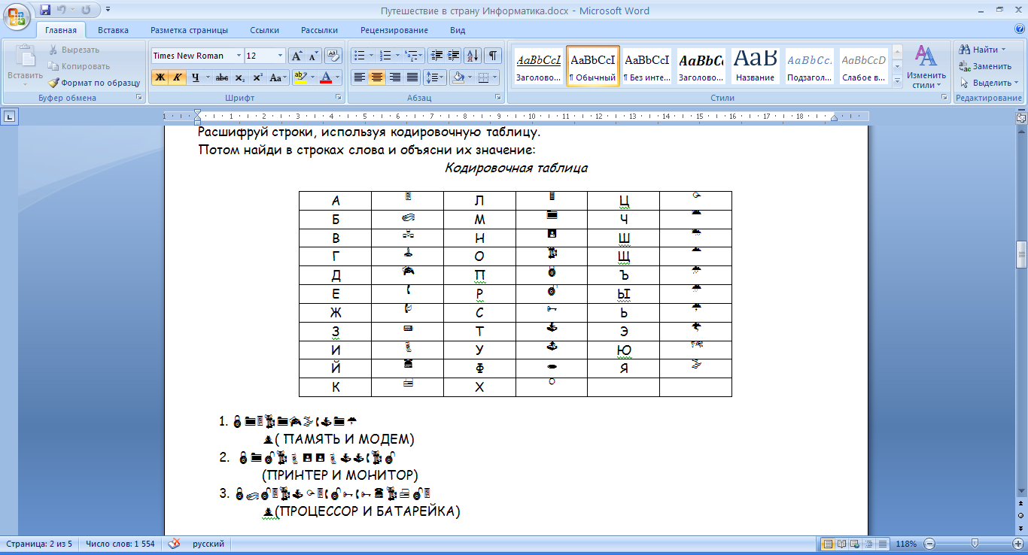

**Задание 5**

*Вы знаете, что компьютер в своей работе используют инженеры, рисуя чертежи машин и изделий, дизайнеры, оформляя помещения.*

*А вам нужно показать свои умения рисовать с помощью компьютера в графическом редакторе Paint. Вы, конечно, знаете, как нарисовать круг, квадрат, прямую горизонтальную и вертикальную линии, написать текст, скопировать и повернуть рисунок. Предлагаем вам нарисовать рисунки. Каждый участник рисует один рисунок. Каждый рисунок позволит вашей команде заработать определенное количество баллов. Выбирайте и рисуйте.*

*(Даны 10 рисунков предметов из круга, квадрата, прямой горизонтальной и вертикальной линии, текста; скопировать и повернуть рисунок: - домик, дискета, часы, книга, зонт, апельсиновая долька и др.)*

Итог игры, награждение